Activités du mois de mai 2025
Date | Activité | Prix | Où ?  À quelle heure ? | Pour qui ?
Lundi  5 mai | Réunion de préparation pour une journée pêche  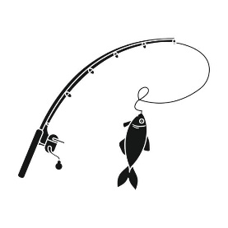 | Gratuit | À Vis à Vis  à 14h | Les personnes intéressées par l’activité
Mardi  13 mai | L’équipe de choc  Bowling   | 10 € | Au bowling  de Saint-Servais  à partir de 14h  Chaussée de Perwez, 251 5002 Namur | Inscription obligatoire avant le 7 mai  auprès de Jonathan :  0499/23.69.82  ou de Marie ou Auriane  ! Nombre de places limité !
Jeudi  15 mai |   Journée rencontre avec le service Andage  Balade dans les bois à Marche-en-Famenne et pain saucisse | 5€ | Rendez-vous à Vis à Vis  à 9h  Retour à Namur  vers 15h30 | Inscription  et paiement obligatoires  avant le 6 mai  auprès de Gaëtan  ! Nombre de places limité !
Vendredi  16 mai | « Les cœurs  à prendre »    Visite de la brasserie "Gembloux Beer" | 10€  pour l’entrée et la dégustation  + 5,60€ (ticket de train avec la réduction BIM)  ou 8,40€ (sans la réduction) | Rendez-vous à Vis à Vis  à 12h30  Retour  vers 16h30-17h | Inscription obligatoire avant le 10 mai  auprès de Coralie, Delphine, Murielle ou Auriane  ! Nombre de places limité !
! Activité du 24 avril reportée !  Mardi  20 mai | Équipe de choc  Activité jardinage et décoration de pots   | 2€ | A Vis à Vis  de 9h30 à 11h30 | Inscription obligatoire  avant le 14 mai  auprès de Jonathan :  0499/23.69.82  ou de Marie ou Auriane  ! Nombre de places limité !
Jeudi  22 mai |   Spectacle de marionnettes | 1,25 € | A Vis à Vis  à 9h30  ou devant les Abattoirs de Bomel  à 10h | Inscription obligatoire avant le 19 mai  auprès de Murielle  ! Nombre de places limité !
Vendredi  23 mai | 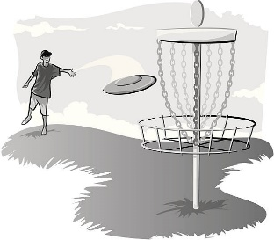  Disc-golf à Amée | 2€ | Rendez-vous  à Vis à Vis  à 12h40 (trajet en bus)  ou au parc d’Amée  à 13h  Fin de l’activité vers 15h | TOUS  Inscription auprès de Gaëtan
Vendredi  22 août | Journée culturelle et de loisirs  3 destinations  pendant la journée :  Musée Rops  Bois du Cazier Centre de loisirs Marcinelle  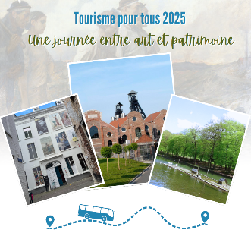 | 1,25 €  + prendre à manger et à boire pour la journée | Rendez-vous à Vis à Vis  à 9h  ou au Musée Félicien Rops  à 9h30  Nous partirons en car vers Charleroi  Retour vers 18h30 | Inscription obligatoire avant le 26 mai  auprès de Marie  ! Nombre de places limité !

! Attention : Vis à Vis sera fermé 4 jours en mai !
Le jeudi 1er mai
Le mardi 27 mai
Le jeudi 29 mai
Le vendredi 30 mai

